***Aviation-Industry-News.com***

**EASYJET: CONTI IN ROSSO AL 30/9/2022**

Se Ryanair aveva detto che ci possiamo scordare le tariffe a 10 euro, la sua diretta concorrente Easyjet, secondo non pochi analisti, potrebbe aumentare le sue tariffe di un 20 per cento in concomitanza con le prossime vacanze natalizie. (1) I conti della compagnia inglese non vanno bene.

Come abbiamo più volte evidenziato nei nostri rapporti, al contrario degli altri vettori Easyjet chiude il suo bilancio annuale alla data del 30 settembre, e quest’anno a quella data le sue perdite (after tax) sono assommate a 169 milioni di sterline. I due prospetti che pubblichiamo sono tratti dal suo rapporto ufficiale (2).

Commentando i risultati Johan Lundgren, Chief Executive ha affermato:

*"Nel corso del prossimo anno, puntiamo alla crescita dei clienti e siamo in una buona posizione per incrementare i rendimenti e i margini, mantenendo un'attenzione rigorosa ai costi. Con uno dei bilanci più solidi dell'aviazione europea, siamo pronti a cogliere le opportunità che si presenteranno. Abbiamo una strategia chiara per ottenere rendimenti per i nostri azionisti e siamo molto fiduciosi nel nostro piano di oggi e nel fatto che esso possa dare risultati in futuro.”*

Ovviamente è inutile far paragoni con l’anno fiscale precedente, quello chiuso al 30 settembre 2021 e ciò a causa dell’emergenza Covid che lo ha caratterizzato. Quindi il numero passeggeri trasportati nell’ultimo anno fiscale di 70 milioni per quanto di notevole effetto, dice ben poco quando lo compariamo con il numero passeggeri dell’anno precedente di 20 milioni. *(vedi seconda tabella).* La flotta della compagnia, tutta Airbus, è formata da 181 velivoli di proprietà e 139 presi a noleggio.

Un paragone che invece possiamo fare è quello di porlo a confronto con i risultati ottenuti da Ryanair nell’anno di calendario 2022.

Si tratta senza dubbio di due diversi mondi. La compagnia irlandese, concorrente diretta di **Easyjet**, nel periodo Aprile/Settembre 2022 ha dichiarato un profitto netto di 1,37 miliardi di euro. In dettaglio le spese sono state 4.98 miliardi, le entrate 6.62 . Vedere in merito la nostra newsletter pubblicata l’11 ottobre 2022 che fornisce tutti i dettagli sui risultati ottenuti.

Francamente dobbiamo dire che allorchè commentavamo i risultati di Ryanair e della sua ripresa occorsa nel 2022, credevamo che anche Easyjet avesse ugualmente ottenuto lusinghieri risultati, in quanto i mercati toccati dalle due compagnie presentano molte analogie.

A questo punto dobbiamo notare che nel firmamento delle low cost europee Ryanair sta sempre più staccando la sua diretta rivale Easyjet, mentre alle spalle di questa vediamo crescere la multinazionale Wizz Air. Decisamente prematuro affermare che la seconda posizione di Easyjet sia in bilico, ma certamente qualcosa da rivedere in casa Easyjet ci sarà. I numeri provvisori di Wizzair al 30/9/22 sono da noi evidenziati nelle tabelle 3 e 4. (4)

Wizz Air, ultima nata nel continente europeo, (5) ha dimostrato una strategia di crescita aggressiva negli ultimi anni, nonostante le varie sfide del settore. In termini di flotta, il numero di aeromobili è passato da 144 a 168 nell'ultimo anno. Nel primo semestre 2022 ha trasportato 26,5 milioni di passeggeri.

Delle tre compagnie abbiamo voluto mettere a confronto un elemento primario distintivo dei vettori LCC, ovvero quanto revenue è derivato dalle entrate ancillary rispetto al revenue generato dalla tariffa venduta. E’ noto che le entrate denominate ancillary sono una tipologia di revenue caratteristica dei vettori low cost. Ebbene in questo specifico confronto (6) è risultato che Easyjet è la compagnia che presenta la minor incidenza. Questo potrebbe, sottolineiamo potrebbe, significare che la compagnia sta perdendo il suo connotato di vettore low cost.

Wizz Air Easyjet Ryanair

Revenue 732.1 3816 2652.5

Ancillary 931.4 1953 2148.4

*Risultati annuali easyjet al 30/9 - Tabella 1*

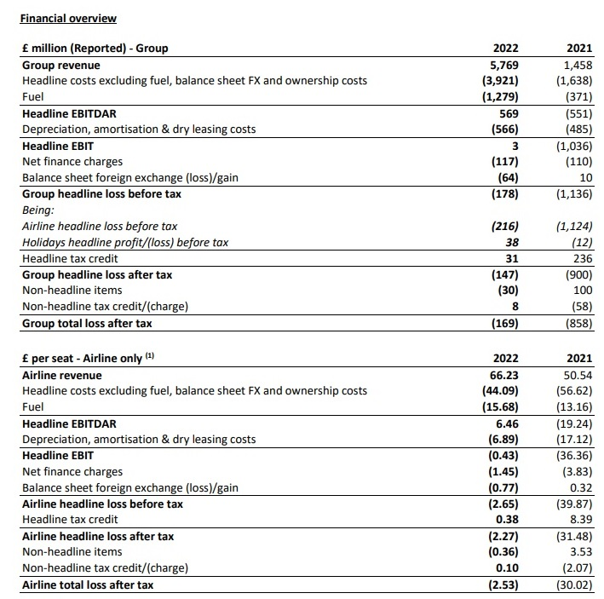

*Risultati annuali easyjet al 30/9 - Tabella 2*

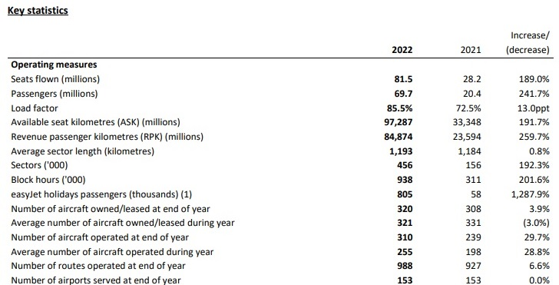

*Risultati semestrali Wizz Air al 30/9 - Tabella 3-4*

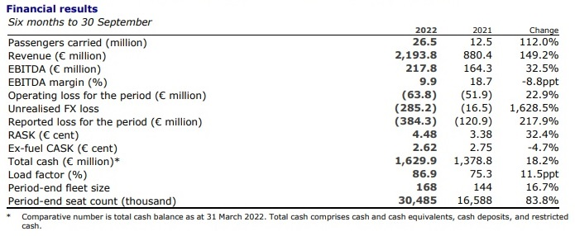

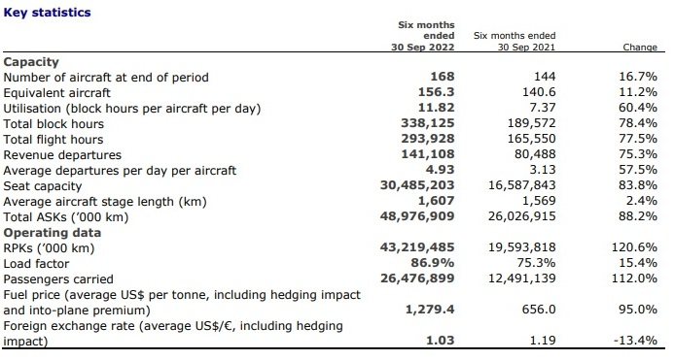

1. Questa previsione è riportata dal quotidiano inglese “Times”
2. “Results for the twelve months ending 30 September 2022” emesso il 25 novembre 2022.
3. Vedi ns. Newsletter “APR/SET 22: Il profitto di Ryanair”, emessa l’11/10/2022
4. Anche Wizz Air, come Ryanair, chiude si suoi bilanci al 31 marzo di ogni anno.
5. Anno di fondazione: 2003
6. Per Wizz Air dati in Euro tratti dalla pagina 63 dell’Annual report chiuso al 31/3/22; Per easyjet (in sterline) dalla pagina 17 del documento di cui al 2) ; Per Ryanair dai dati in Euro al 31/3/2022, pagina 6.

*www.Aviation-Industry-News.com*

05/12/2022

**E’ uscito:**



Se avete amici, conoscenti interessati a ricevere le nostre Newsletter, fateli contattare al seguente indirizzo email :

[antonio.bordoni@yahoo.it](mailto:antonio.bordoni@yahoo.it)

e provvederemo ad inserirli nella nostra mailing list. **Il servizio è gratuito.** Specificare se si è interessati al settore marketing/industria aviazione commerciale: [www.aviation-industry-news.com](http://www.aviation-industry-news.com)

o alla sicurezza del volo:

[www.air-accidents.com](http://www.air-accidents.com)

E’ possibile richiedere l’inserimento a entrambi i servizi.